실습 12 : 이차원 리스트 (이차원 배열), 터틀 그래픽

1. 문제 1

다음과 같이 사원의 주당 근무 시간이 기록되어 있다. 8명의 사원(Emp1 ~ Emp8)의 7일 동안의 근무시간이 7개의 열에 저장되어 있다. 사원과 사원의 총근무시간을 총근무시간의 내림차순으로 출력한다.

Su M T W Th F Sa

2 | 4 | 3 | 4 | 5 | 8 | 8
7 | 3 | 4 | 3 | 3 | 4 | 4
3 | 3 | 4 | 3 | 3 | 2 | 2
9 | 3 | 4 | 7 | 3 | 4 | 1
3 | 5 | 4 | 3 | 6 | 3 | 8
3 | 4 | 4 | 6 | 3 | 4 | 4
3 | 7 | 4 | 8 | 3 | 8 | 4
6 | 3 | 5 | 9 | 2 | 7 | 9
Emp1
Emp2
Emp3
Emp4
Emp5
Emp6
Emp7
Emp8

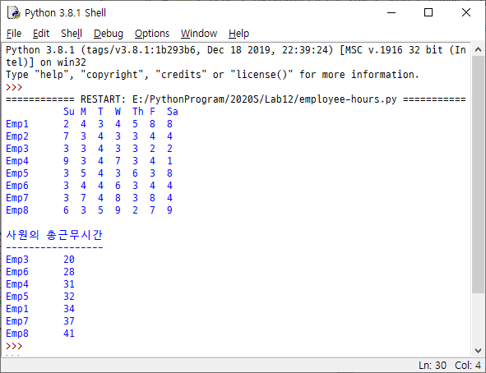

2. 문제 2

행의 개수를 입력 받아 삼각형 모양의 테이블을 생성한다. 테이블 내의 각 원소는 1부터 차례로 채운다. 테이블에서 각 열의 합을 구하여 맨 아래에 출력한다. 0가 입력되면 프로그램 종료한다.

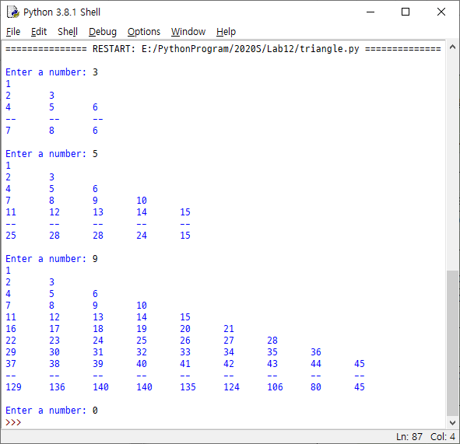

[힌트]

문제 1에서는 이차원 리스트의 각 행의 길이가 같지만 문제에 따라서 이차원 리스트의 각 행의 길이가 다른 경우도 가능하다. 3개의 행을 갖는 이차원 리스트가 다음과 같이 삼각형의 모양을 갖도록 테이블 a를 생성해 보자.

a[0][0]
a[1][0] a[1][1]
a[2][0] a[2][1] a[2][2]

위와 같이 되려면 테이블 a는 다음과 같은 모양으로 생성되어야 한다.

a
0
0 0
0 0 0

a = []
for i in range(3):
row = [0] * (i +1)
a.append(row)

3. 문제 3

정사각형 5개를 그린다. 크기는 20 픽셀, 정사각형의 간격은 20으로 한다.

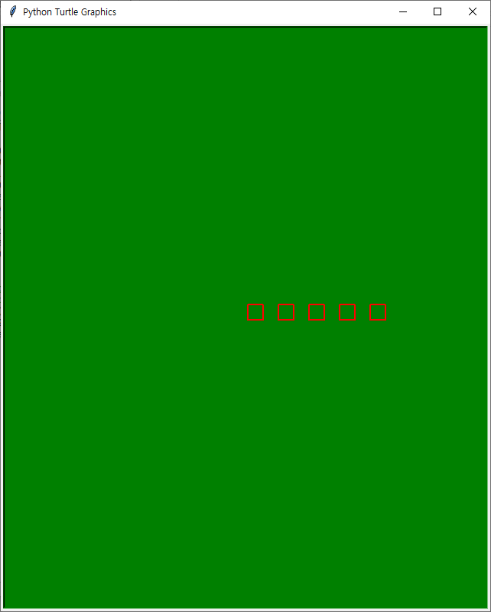

4. 문제 4

다음과 같이 정사각형 10개를 그린다. 맨 바깥 정사각형의 크기는 200, 내부 사각형은 20씩 줄여 180, 160, 140,….,으로 되게 한다. 정사각형의 간격은 10으로 한다.

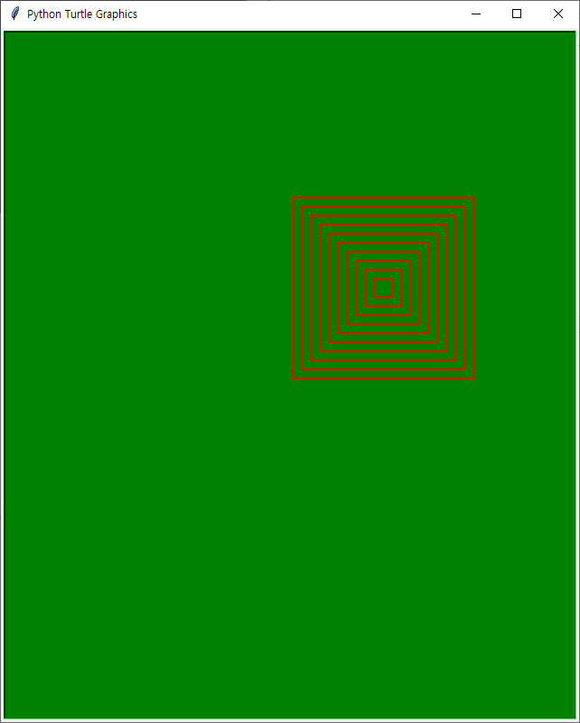

5. 문제 5

다음과 같이 눈사람을 그린다. 아래 원의 반경은 100, 위의 원의 반경은 50으로 한다.

